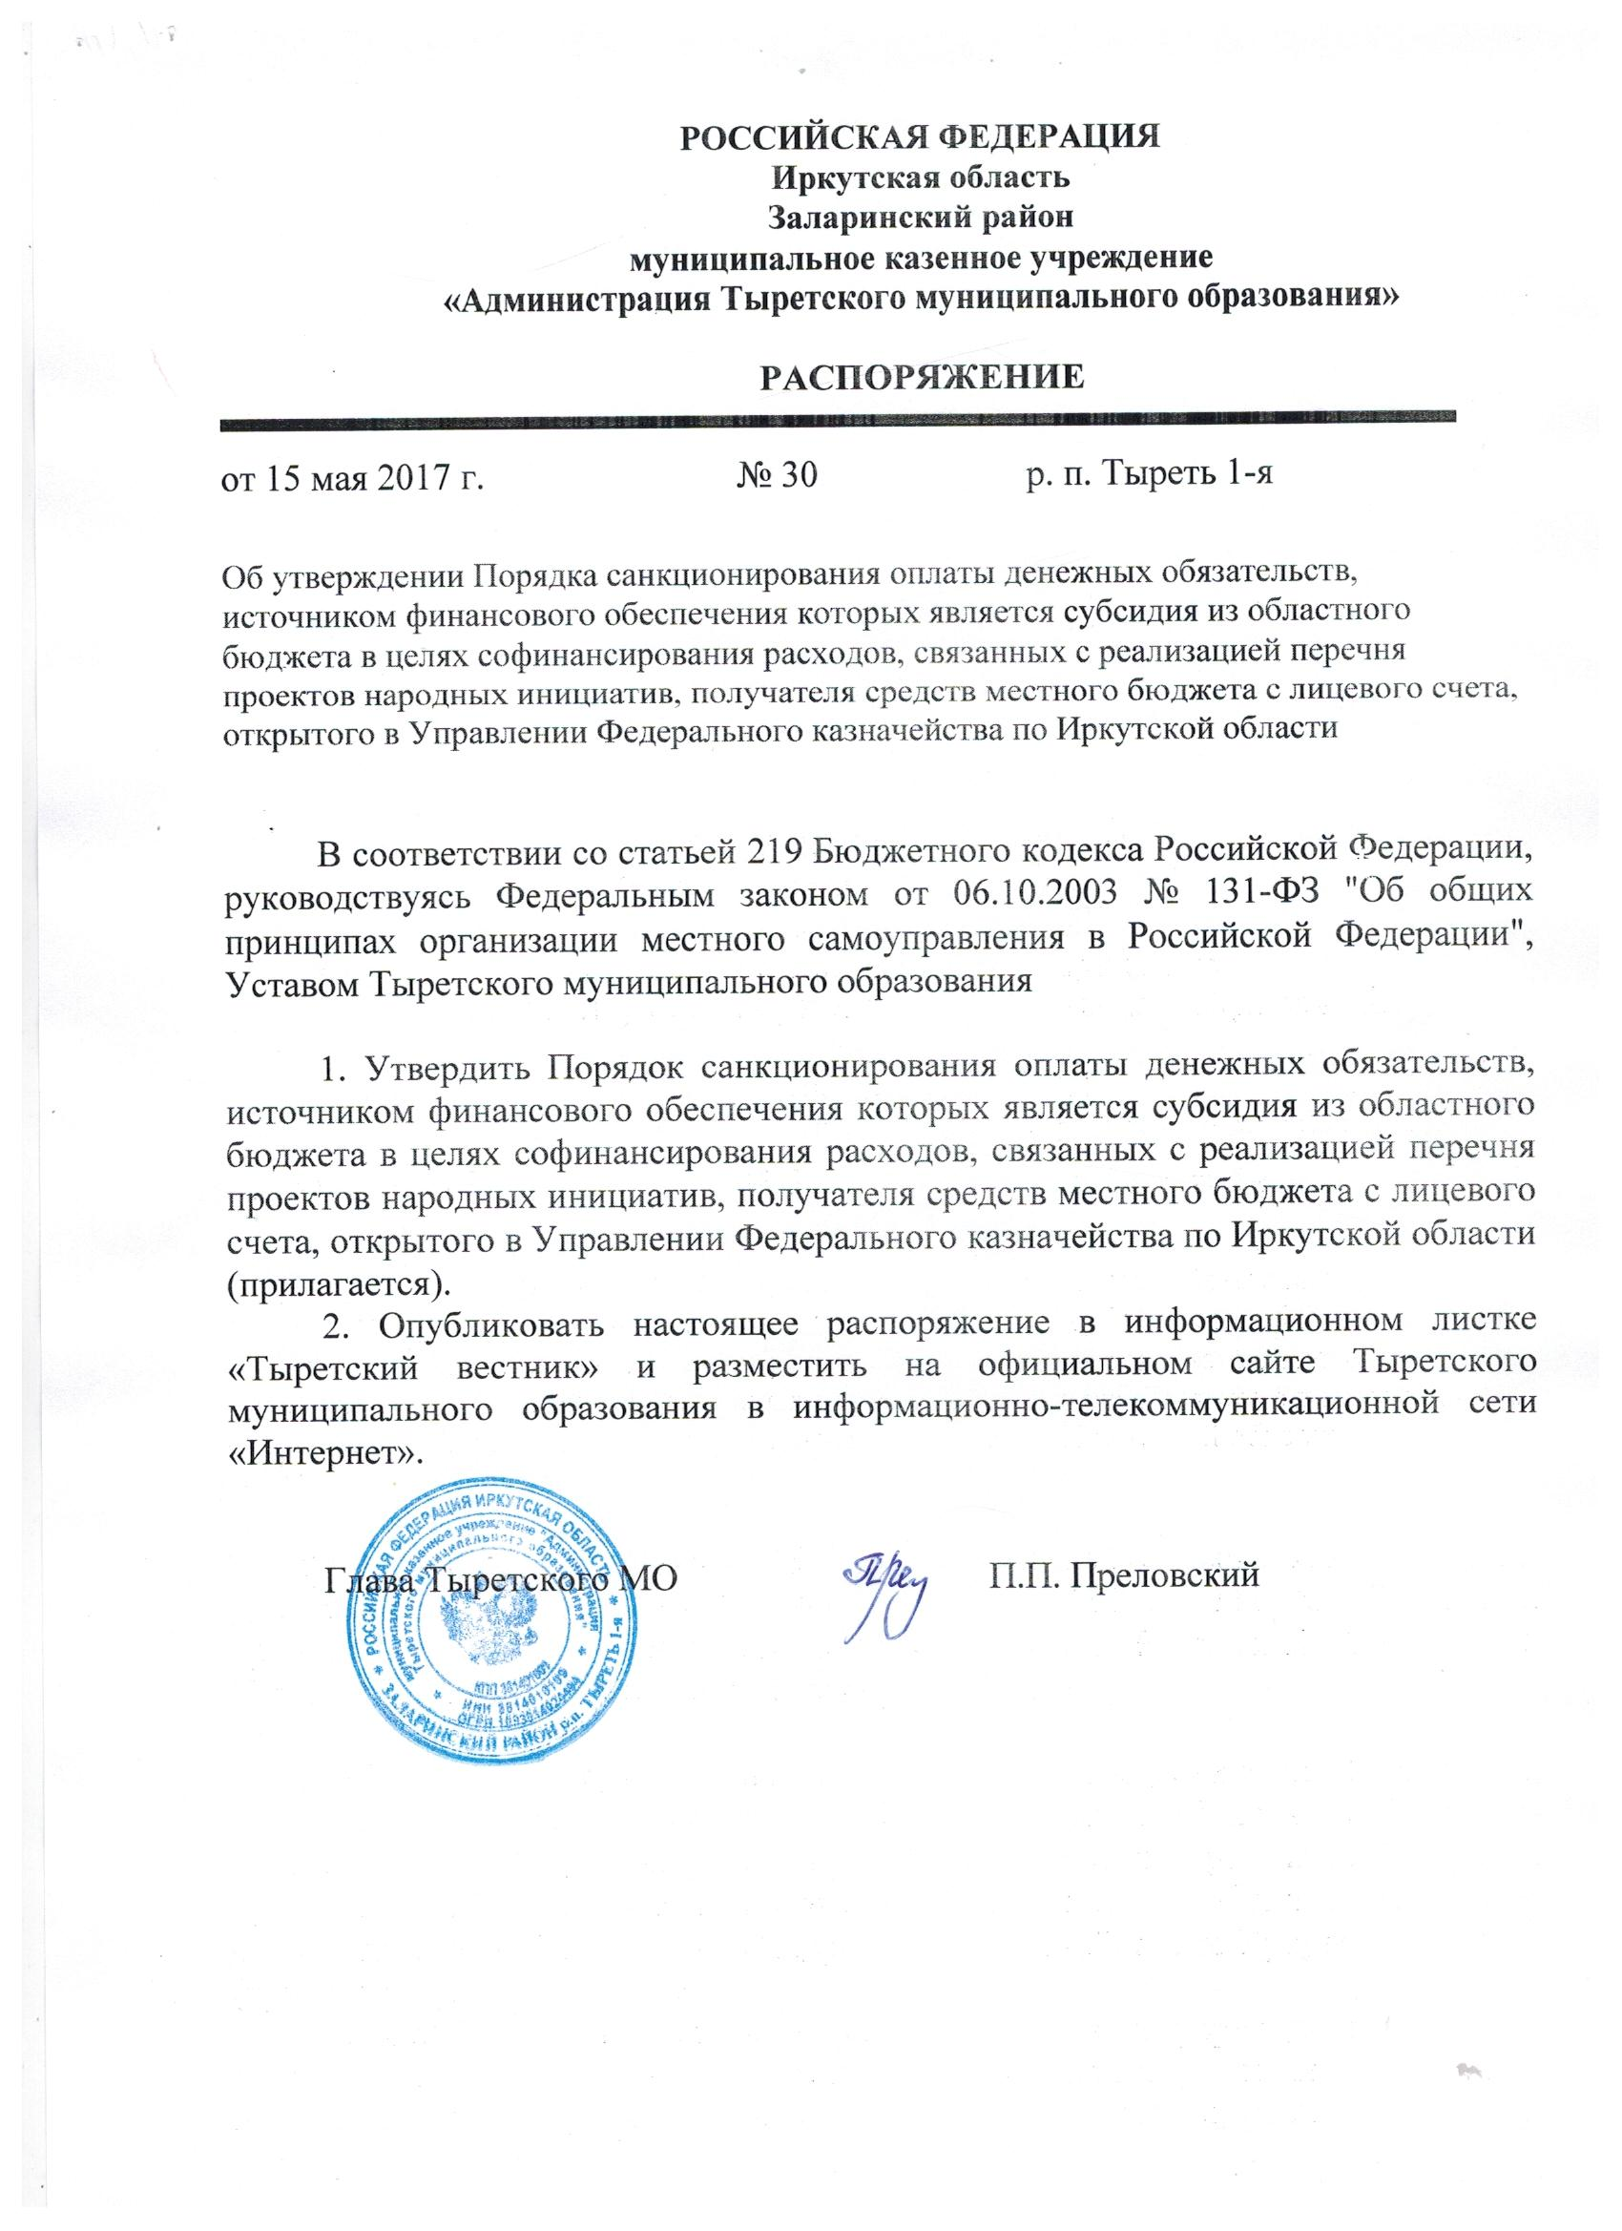

Порядок санкционирования оплаты денежных обязательств, источником финансового обеспечения которых является субсидия из областного бюджета в целях софинансирования расходов, связанных с реализацией перечня проектов народных инициатив, получателя средств местного бюджета с лицевого счета, открытого в Управлении Федерального казначейства по Иркутской области

(утв. Распоряжением главы Тыретского МО от 15 мая 2017 № 30)

      - Настоящий Порядок устанавливает порядок санкционирования Управлением Федерального казначейства по Иркутской области (далее - УФК по Иркутской области) оплаты денежных обязательств получателя средств местного бюджета – муниципального казенного учреждения «Администрации Тыретского муниципального образования», источником финансового обеспечения которых является субсидии из областного бюджета в целях софинансирования расходов, связанных с реализацией перечня проектов народных инициатив с лицевого счета, открытого в Управлении (далее - получатель средств).

- Для оплаты денежных обязательств получатель средств представляет в УФК по Иркутской области по месту их обслуживания Заявку на кассовый расход (код по ведомственному классификатору форм документов (далее - код по КФД 0531801).
По кассовым выплатам, источником финансового обеспечения которых являются межбюджетные трансферты, получателем средств, в поле «Назначение платежа» Заявки указываются коды дополнительной классификации расходов областного бюджета в порядке, установленном Приложением № 1 к настоящему Порядку.
Заявка при наличии электронного документооборота между получателем средств и УФК по Иркутской области представляется в электронном виде с применением электронной подписи (далее - в электронном виде).
Заявка подписывается руководителем и главным бухгалтером (иными уполномоченными руководителем лицами) получателя средств.

- Уполномоченный руководителем УФК по Иркутской области сотрудник проверяет Заявку на соответствие подписей имеющимся образцам, представленным получателем средств в порядке, установленном для открытия соответствующего лицевого счета.

- Уполномоченный руководителем УФК по Иркутской области сотрудник проверяет Заявку на соответствие установленной форме и наличие в ней следующих реквизитов и показателей:
- номера организации в реестровой записи реестра участников бюджетного процесса, а также юридических лиц, не являющихся участниками бюджетного процесса (далее - код участника бюджетного процесса по Сводному реестру), и номера соответствующего лицевого счета, открытого получателю средств;
- кодов классификации расходов бюджетов, по которым необходимо произвести кассовый расход, дополнительных кодов классификации расходов областного бюджета в соответствии с макетом указания дополнительных кодов в Заявке, установленным Приложением № 1 к настоящему Порядку;
- текста назначения платежа;
- суммы кассового расхода и кода валюты в соответствии с Общероссийским классификатором валют, в которой он должен быть произведен;
- суммы кассового расхода в валюте Российской Федерации, в рублевом эквиваленте, исчисленном на дату оформления Заявки;
- суммы налога на добавленную стоимость (при наличии);
- вида средств;
- наименования, банковских реквизитов, идентификационного номера налогоплательщика (ИНН) и кода причины постановки на учет (КПП) получателя средств по Заявке;
- данных для осуществления налоговых и иных обязательных платежей в бюджеты бюджетной системы Российской Федерации (при необходимости);
- реквизитов (тип, номер, дата) подтверждающих документов и предмета договора (государственного контракта, соглашения) (при наличии).

- Для санкционирования оплаты денежного обязательства получатель средств вместе с Заявкой представляет в УФК по Иркутской области пакет документов, подтверждающих возникновение денежных обязательств (далее - подтверждающие документы), в соответствии с перечнем, установленным Приложением № 2 к настоящему Порядку (далее - Перечень).
Получатель средств представляет в УФК по Иркутской области подтверждающие документы в форме электронной копии бумажного документа, созданной посредством его сканирования, или копии электронного документа, подтвержденных электронной подписью уполномоченного лица получателя средств (далее - электронная копия документа).
При отсутствии у получателя средств технической возможности представления электронной копии документа указанный документ представляется на бумажном носителе.
Прилагаемые к Заявке подтверждающие документы на бумажном носителе подлежат возврату получателю средств.
Получатель средств указывает реквизиты (тип, номер и дата) подтверждающих документов в разделе 2 «Реквизиты документа-основания» Заявки.
Иную дополнительную информацию, предусмотренную Перечнем, получатель средств указывает в тексте назначения платежа Заявки.

- При санкционировании оплаты денежных обязательств УФК по Иркутской области осуществляется проверка представленной Заявки на:
- соответствие установленной форме;
- соответствие подписей и оттиска печати образцам подписей и оттиска печати, указанным в карточке с образцами подписей и оттиска печати (при бумажном документообороте);
- соответствие подтверждающих документов, представленных с Заявкой, Перечню;
- соответствие кодов классификации расходов, указанных в Заявке, кодам бюджетной классификации Российской Федерации, действующим в текущем финансовом году;
- соответствие указанных в Заявке кодов видов расходов классификации расходов бюджетов Российской Федерации (далее - КВР), текстовому назначению платежа, исходя из содержания текста назначения платежа, в соответствии с утвержденным в установленном порядке Министерством финансов Российской Федерации порядком применения бюджетной классификации Российской Федерации;
- соответствие содержания операции, исходя из подтверждающих документов, коду КВР и содержанию текста назначения платежа, указанным в Заявке;
- непревышение сумм в Заявке остатков соответствующих лимитов бюджетных обязательств и предельных объемов финансирования, учтенных на лицевом счете получателя средств;
- соответствие реквизитов (наименование, номер и дата) подтверждающих документов, представленных с Заявкой, реквизитам подтверждающих документов, указанным в разделе 2 «Реквизиты документа – основания» Заявки;
- непревышение суммы Заявки над суммой, указанной в подтверждающих документах;
- непревышение суммы налога на добавленную стоимость, указанной в назначении платежа Заявки, над суммой налога на добавленную стоимость, указанной в подтверждающих документах (при наличии);
- соответствие ИНН, наименования и банковских реквизитов плательщика (наименование банка, БИК банка, расчетный счет, лицевой счет), указанных в Заявке, реквизитам плательщика, указанным в подтверждающих документах;
- соответствие ИНН, наименования и банковских реквизитов получателя (наименование банка, БИК банка, корреспондентский счет, расчетный счет, лицевой счет), указанных в Заявке, реквизитам получателя, указанным в подтверждающих документах;
- соответствие суммы, указанной в счете, представленном для оплаты, сумме, указанной в Заявке (при оплате по счету без заключения муниципального контракта (договора)).

- В случае необходимости УФК по Иркутской области могут быть запрошены у получателей средств дополнительные подтверждающие документы для санкционирования оплаты денежных обязательств.

- Санкционирование оплаты денежных обязательств получателей средств по платежным документам, поступившим от получателей средств бюджета в электронном виде и на бумажном носителе в УФК по Иркутской области до 12:00 часов местного времени, осуществляется в течение текущего рабочего дня в день их поступления.
Санкционирование оплаты денежных обязательств получателей средств по платежным документам, поступившим от получателей средств бюджета в электронном виде и на бумажном носителе в УФК по Иркутской области после 12:00 часов местного времени, осуществляется не позднее следующего рабочего дня.

- В случае если форма или информация, указанная в Заявке, не соответствуют требованиям, установленным настоящим Порядком, УФК по Иркутской области регистрирует представленную Заявку в Журнале регистрации неисполненных документов (код по КФД 0531804) в установленном порядке. Получателю средств направляется Протокол в электронном виде, в котором указывается причина возврата.

- При положительном результате проверки в соответствии с требованиями, установленными настоящим Порядком, в Заявке, представленной на бумажном носителе, УФК по Иркутской области проставляется отметка, подтверждающая санкционирование оплаты денежных обязательств получателя средств с указанием даты, подписи, расшифровки подписи, содержащей фамилию, инициалы сотрудника УФК по Иркутской области, и Заявка принимается к исполнению.

Приложение № 1
к Порядку санкционирования оплаты денежных
обязательств, источником финансового обеспечения
которых является субсидия из областного бюджета
в целях софинансирования расходов, связанных с
реализацией перечня проектов народных инициатив,
получателя средств местного бюджета с лицевого
счета, открытого в Управлении Федерального
казначейства по Иркутской области

Макет указания дополнительных кодов в заявке

По кассовым выплатам, источником финансового обеспечения которых являются средства межбюджетных трансфертов, получатель средств указывает в поле «Назначение платежа», непосредственно после указания в скобках информации о кодах классификации расходов бюджетов, коде цели и лицевом счете и перед текстовой частью назначения платежа Заявки на кассовый расход коды дополнительной классификации расходов областного бюджета в следующем формате:
Коды дополнительной классификации расходов областного бюджета записываются без разделителей в виде 20 цифровых символов, перед которыми ставится символ «=», в следующем порядке: КОСГУ, Доп. ФК, Доп. КР, Резерв. Из них длина КОСГУ составляет 3 символа, длина Доп. ФК составляет 4 символа, длина Доп. КР составляет 6 символов, длина Резерва составляет 7 символов.
Макет указания кодов дополнительной классификации расходов областного бюджета в назначении платежа в Заявке:
(КБК, код цели, л/с)=ХХХХХХХХХХХХХ0000000 текст назначения платежа.

Приложение № 2
к Порядку санкционирования оплаты денежных
обязательств, источником финансового обеспечения
которых является субсидия из областного бюджета
в целях софинансирования расходов, связанных с
реализацией перечня проектов народных инициатив,
получателя средств местного бюджета с лицевого
счета, открытого в Управлении Федерального
казначейства по Иркутской области

Перечень документов, подтверждающих возникновение денежных обязательств

N п\п | Наименование проводимой операции
 | Документы, подтверждающие возникновение денежных обязательств | Дополнительная информация
1. | Оплата за поставленные товары, выполненные работы и оказанные услуги
1. Счет.
2. Муниципальный контракт (договор) и иные документы, определенные порядком оплаты Государственного контракта (договора) (счет-фактура, справка о стоимости выполненных работ (КС-3), акт выполненных работ, акт оказанных услуг, акт приема-передачи, товарные накладные и иные документы).
2. | Оплата за выполненные работы по строительству, реконструкции, техническому перевооружению, расширению и модернизации объектов, относящихся к основным средствам, текущему и капитальному ремонту зданий и сооружений
 | Муниципальный контракт (договор), счет на предоплату (если предусмотрено государственным контрактом (договором)), справка о стоимости выполненных работ и затрат (унифицированная форма первичной учетной документации № КС-3).

